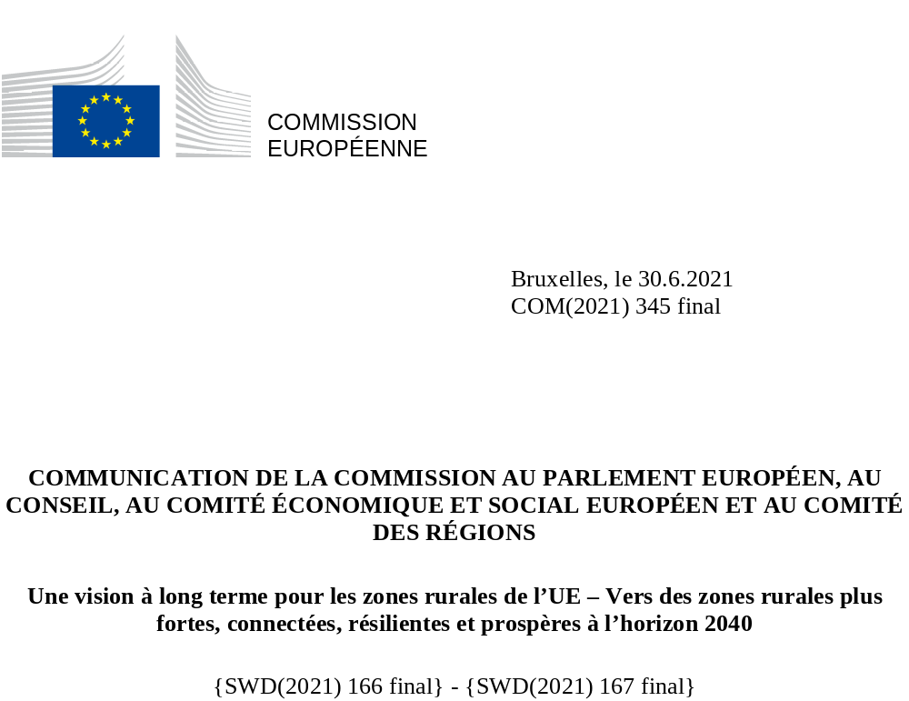

Introduction: appel à une vision à long terme pour les zones rurales de l’Union européenne
«Les zones rurales forment le tissu de notre société et sont le cœur battant de notre économie. La diversité de nos paysages, de notre culture et de notre patrimoine est l’une des principales caractéristiques de l’Europe, et l’une des plus remarquables. Les zones rurales constituent une part essentielle de notre identité et de notre potentiel économique.»
«Nous protégerons nos zones rurales, nous les préserverons et nous investirons dans leur avenir.»
La présidente Ursula von der Leyen – Juillet 2019
(Orientations politiques pour la prochaine Commission européenne 2019-2024)
Les zones rurales de l’UE sont un aspect essentiel du mode de vie européen. Elles constituent l’espace de vie de 137 millions d’habitants, soit près de 30 % de la population et plus de 80 % du territoire, en tenant compte de toutes les communes et municipalités d’Europe dont la population et la densité démographique sont faibles. Elles sont largement reconnues et appréciées pour la production alimentaire, la gestion des ressources naturelles, la protection des paysages naturels, ainsi que pour les loisirs et le tourisme. Nombre de nos traditions, de nos festivals et de nos cultures trouvent leurs racines dans les zones rurales européennes. Comme l’a souligné la présidente de la Commission européenne, Ursula von der Leyen, «l’Europe ne serait pas complète sans ses campagnes».
Pourtant, les changements sociaux et économiques survenus ces dernières décennies, parmi lesquels la mondialisation et l’urbanisation, modifient le rôle et la nature des zones rurales, qui sont également touchées par le déclin démographique et le vieillissement de la population. De nombreux Européens s’inquiètent de l’érosion des infrastructures rurales et de la fourniture de services, dont l’accès aux soins de santé, aux services sociaux et à l’éducation, ainsi qu’aux services postaux et bancaires. D’autres se disent préoccupés par la diminution des possibilités d’emploi et la possible baisse des revenus dans les zones rurales, ou encore par l’insuffisance des transports et la connectivité numérique limitée.
Il est de plus en plus évident que le rôle et l’importance des zones rurales sont sous-estimés et insuffisamment récompensés. Près de 40 % des personnes ayant répondu à la consultation publique organisée pour préparer la présente communication ont déclaré se sentir abandonnées par la société et les responsables politiques. Cette impression et les éléments qui la causent doivent être pris en considération.
La présente communication sur une vision à long terme pour les zones rurales de l’UE vise à répondre à ces défis et préoccupations, en s’appuyant sur les nouvelles possibilités offertes par les transitions verte et numérique de l’UE et sur les enseignements tirés de la pandémie de COVID-19 et en cernant les moyens d’améliorer la qualité de vie en milieu rural, de parvenir à un développement territorial équilibré et de stimuler la croissance économique dans les zones rurales, avec l’aide de l’Atlas de la démographie récemment lancé. Elle s’appuie sur des analyses, des activités de prospective, des consultations approfondies et des contributions des communautés. Elle présente la vision ainsi que les instruments de politique permettant de la réaliser, y compris les bonnes pratiques pouvant être reproduites. La communication assure la promotion et contribue à la réalisation du programme 2030 et de ses objectifs en matière de développement durable.
Les zones rurales jouent un rôle actif dans les transitions verte et numérique de l’Union. Grâce à la production durable de denrées alimentaires, à la préservation de la biodiversité et à la lutte contre le changement climatique, les zones rurales jouent un rôle essentiel dans la réalisation des objectifs du pacte vert pour l’Europe, de la stratégie «De la ferme à la table» et de la stratégie en faveur de la biodiversité de l’UE. Parallèlement, le déploiement des nouvelles technologies dans les zones rurales sera indispensable pour faire de la décennie numérique de l’Europe une réalité. La concrétisation des objectifs des ambitions numériques de l’UE pour 2030 peut également offrir davantage de possibilités pour le développement durable des zones rurales au-delà de l’agriculture, de l’élevage et de la sylviculture. Elle peut contribuer à ouvrir de nouvelles de nouvelles perspectives pour la croissance de l’industrie manufacturière et surtout des services et en contribuant à une meilleure répartition géographique des services
Les zones rurales européennes présentent une grande diversité. Le caractère hétéroclite des conditions naturelles et climatiques, des caractéristiques géographiques, des évolutions historiques et culturelles, des changements démographiques et sociaux, des spécificités nationales et régionales et de la prospérité économique fait qu’il n’existe pas deux zones rurales identiques. Cette diversité appelle des réponses et des solutions conçues localement, correspondant aux besoins et aux possibilités propres à chaque territoire. Cela signifie également que les stratégies de développement territorial devraient considérer les zones rurales en fonction de leurs caractéristiques individuelles et en relation avec leur environnement. À cet égard, les actions doivent cibler en particulier les zones rurales éloignées et moins développées.
Les changements auxquels la société a dû faire face, dont les plus récents causés par la COVID-19, devraient être transformés en perspectives pour les zones rurales. Nous devons éviter une reprise asymétrique et faire en sorte que tous les territoires de l’UE aient les moyens de rebondir de la même manière après la pandémie.
Dans le respect de son engagement ferme en faveur de la démocratie et de l’égalité, et consciente des conséquences de l’évolution démographique, la Commission européenne s’est engagée à ne laisser aucune personne ni aucun lieu de côté et à rapprocher l’UE de ses citoyens. Avec cette communication, son ambition est de créer un nouvel élan pour les zones rurales, en changeant la façon dont celles-ci sont perçues et en faisant émerger de nouvelles perspectives et une voix plus forte en faveur des communautés rurales, qui font partie intégrante de la construction de l’avenir de l’Europe. Les communautés rurales jouent également un rôle central dans la mise en œuvre des 20 principes du socle européen des droits sociaux, contribuant ainsi à la création d’une Europe sociale forte qui soit équitable, inclusive et riche en perspectives.
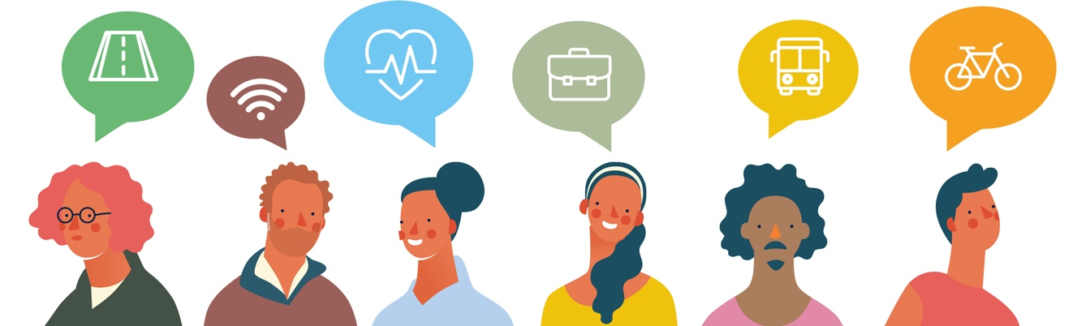
Un développement territorial équilibré, ancré dans des approches adaptées au lieu et mobilisant tous les niveaux de gouvernance, comme le souligne le nouvel agenda territorial récemment adopté par l’UE, est nécessaire pour tirer le meilleur parti du potentiel des zones rurales.
La Commission s’est engagée à réduire les disparités régionales et à aider les zones rurales à rattraper leur retard. Cet engagement est inscrit à l’article 174 du traité sur le fonctionnement de l’Union européenne (TFUE) qui dispose qu’une attention particulière devrait être accordée «aux zones rurales, aux zones où s’opère une transition industrielle et aux zones qui souffrent de handicaps naturels ou démographiques graves et permanents, telles que les zones les plus septentrionales à très faible densité de population et les zones insulaires, transfrontalières et de montagne». Le statut particulier des zones ultrapériphériques et de leurs zones rurales est reconnu par l’article 349 du TFUE.
Ces principes du traité doivent être observés et adoptés à tous les niveaux: aucune politique, action ou mesure ne devrait entraver la convergence régionale ni aggraver la fracture régionale.
Dans ce contexte, la présente communication expose une vision à long terme pour les zones rurales de l’UE jusqu’en 2040. Elle cerne différents domaines d’action en vue de rendre les zones et communautés rurales plus fortes, connectées, résilientes et prospères. Un pacte rural mobilisera les pouvoirs publics et les parties intéressées afin de répondre aux besoins et aux aspirations des habitants des zones rurales. Le plan d’action rural de l’Union européenne qui l’accompagnera ouvrira la voie à la promotion de la cohésion territoriale et créera de nouvelles perspectives afin d’attirer des entreprises innovantes, de donner accès à des emplois de qualité, de promouvoir des compétences nouvelles et améliorées, de garantir de meilleures infrastructures et de meilleurs services, et de tirer parti du rôle de l’agriculture durable, ainsi que de la diversification des activités économiques.

Les zones rurales de l’Union européenne aujourd’hui

1.1. Tendances et défis
La population de l’UE vieillit et commencera lentement à diminuer au cours de la prochaine décennie. La population des zones rurales est déjà plus âgée, en moyenne, que celle des villes et des banlieues. En moyenne, les zones rurales ont vu leur population diminuer ces dernières années, principalement en raison d’une évolution naturelle négative de la population, non compensée par un solde migratoire positif suffisant. Certains États membres d’Europe orientale et méridionale sont même en proie à ces deux défis, car l’évolution naturelle de la population et le mouvement net dans leurs zones rurales ont été négatifs. En outre, les jeunes femmes sont plus susceptibles de quitter les zones rurales que leurs homologues masculins. Ces tendances démographiques, lorsqu’elles sont associées à un manque de connectivité, à des problèmes d’infrastructure et de productivité et à un accès limité aux services publics, y compris à l’éducation et aux soins de santé, peuvent contribuer à rendre les zones rurales moins attrayantes en tant que lieux de vie et de travail.
Pendant des siècles, le terme «rural» a signifié «agricole», des millions d’agriculteurs nourrissant la société européenne. La vie dans de nombreuses zones rurales, notamment dans les zones les plus éloignées et périphériques, reste intrinsèquement liée à l’agriculture, plus de 40 % des terres en milieu rural étant utilisées pour l’agriculture. Au fil du temps, la contribution de l’agriculture, de la sylviculture et de la pêche aux zones rurales a diminué, tant au niveau de l’économie que de l’emploi, pour s'établir à 12 % de l'ensemble des emplois et à 4 % de la valeur ajoutée brute, tout en préservant de manière cruciale la sécurité alimentaire dans l’UE.
Parallèlement, la part des services (notamment le tourisme et les activités de loisirs) a augmenté et a marqué un changement structurel dans de nombreuses économies rurales, la part de l’industrie et du secteur de la construction, quant à elle, est restée constante.
Si une croissance plus élevée a permis de réduire l’écart depuis 2000, le produit intérieur brut (PIB) par habitant des zones rurales était encore considérablement inférieur (à 75 %) à la moyenne de l’UE en 2018. Le rattrapage économique n’a pas atteint les zones rurales éloignées (qui restent à environ 70 % du PIB par habitant de l’UE). Ce contexte économique global met en évidence la nécessité de poursuivre la diversification économique des zones rurales, toutes dimensions et tous secteurs confondus, afin d’exploiter au mieux leur potentiel en matière de services et d’industrie manufacturière.
Le taux d’emploi moyen dans les zones rurales de l’UE a augmenté entre 2012 et 2020 (de 67,5 % à 73,1 %, soit plus que dans les villes), tandis que le taux de chômage moyen a diminué (de 10,4 % à 5,9 %, soit moins que dans les villes). Cette dynamique globale favorable masque des réalités différentes, notamment une situation très hétéroclite dans les États membres et le fait que les jeunes ont un taux de chômage plus élevé par rapport à la population générale en âge de travailler, y compris en milieu rural. De plus, en ce qui concerne la part de la population exposée au risque de pauvreté ou d’exclusion sociale, les chiffres en 2019 sont plus élevés dans les zones rurales (22,4 %) que dans les villes (21,3 %) ou dans les agglomérations et les banlieues (19,2 %), et dans dix États membres, le pourcentage de la population exposée au risque de pauvreté dans les zones rurales a augmenté depuis 2012.
L’écart des taux d’emploi entre les hommes et les femmes dans les zones rurales est de 13 points de pourcentage (contre 10 points dans les villes) et peut atteindre plus de 20 points dans certains États membres. Cet écart est resté relativement stable au niveau de l’UE depuis 2012. Dans plus de la moitié des États membres, cet écart entre les sexes est plus important dans les zones rurales que dans les villes. Il convient de prêter attention au fait que de nombreuses femmes ont des contrats précaires (par exemple les travailleuses saisonnières) ou jouent un «rôle invisible» dans les sociétés rurales (par exemple les conjointes aidantes), ce qui peut les exposer à des situations vulnérables (comme l’absence d’accès à la protection sociale ou aux prestations de maternité, dans certains cas). Cela étant, les femmes constituent un moteur important de la prospérité et de l’inclusion sociale dans les zones rurales, notamment grâce à l’entrepreneuriat.
La part des diplômés de l’enseignement supérieur dans les zones rurales reste faible malgré une augmentation de 18 % à 22 % entre 2012 et 2019. L’écart entre les zones rurales et les villes s’est également accru, passant de 17 points de pourcentage en 2012 à 19 points en 2019 (il est resté stable ou a augmenté dans la plupart des États membres). En ce qui concerne les compétences de base (lecture, mathématiques et sciences), l’écart de performance entre les zones urbaines et rurales est également important dans de nombreux pays, comme l’indiquent les résultats du programme international pour le suivi des acquis des élèves (PISA) de 2018. En ce qui concerne en particulier les compétences numériques de base, l’écart s’est élevé à 14 points de pourcentage (48 % pour les zones rurales contre 62 % pour les villes) en 2019 et est stable depuis 2015. En outre, à l’échelle de l’Union, le taux d’abandon précoce de l’éducation et de la formation est plus élevé dans les zones rurales et les petites villes que dans les grandes villes. Les établissements scolaires de certaines zones rurales ont souvent du mal à dispenser un enseignement de qualité en raison de leur isolement géographique et de leur petite taille. Ils sont confrontés à l’insuffisance des infrastructures et des services de soutien scolaire, à une offre éducative limitée et à un manque d’enseignants expérimentés. Ces lacunes peuvent restreindre l’adoption des services en ligne et la possibilité d’étudier et de travailler à distance, ce qui influe sur la disponibilité d’emplois de qualité dans les zones rurales.
La vie en milieu rural dépend essentiellement de l’accès à des services publics et à des infrastructures de qualité. La consultation publique a permis d'établir que les infrastructures, l’accès aux équipements et aux commodités, la connectivité numérique et l’emploi sont les besoins les plus urgents. En particulier, les services essentiels et les infrastructures connexes, tels que l’eau, l’assainissement, l’énergie, les transports, les services financiers et les communications numériques, sont fondamentaux pour garantir l’inclusion sociale et économique. Ils complètent et facilitent l’accès à d’autres services créateurs de conditions favorables, tels que la garde d’enfants, l’éducation, les soins de longue durée, le logement, le marché du travail et les services sociaux, et ils peuvent également constituer une source importante de création d’emplois.
L’accès aux services publics et aux infrastructures est influencé par la densité et la proximité des personnes, qui diffèrent entre les zones rurales des divers États membres et entre les zones rurales proches d’une ville et les zones rurales éloignées. Moins une zone est urbanisée et plus elle est éloignée, plus la distance routière moyenne jusqu’au service le plus proche est longue.
Un tiers de la population des régions rurales vit dans une région frontalière. En moyenne, ces régions rurales frontalières sont moins performantes en matière de services routiers et ferroviaires et ont accès à moins de vols de passagers que les autres régions rurales. Comparativement aux habitants des autres régions rurales, ceux qui vivent dans des régions rurales frontalières doivent parcourir des distances plus longues pour atteindre une école primaire ou secondaire ou un hôpital.
Les distances plus longues, la plus faible densité de population et la plus grande superficie des zones desservies rendent la fourniture des services et l’accès à ceux-ci plus difficiles dans les zones rurales. La fourniture de services d’intérêt général dans les zones rurales d’une qualité comparable à ceux fournis en milieu urbain est toutefois essentielle pour maintenir un niveau de vie équitable pour tous les citoyens et sur tous les territoires, y compris dans les zones rurales les plus éloignées et dans les régions ultrapériphériques.
Les communautés rurales sont également potentiellement exposées à des coûts plus importants liés à la transition climatique. Les distances plus longues à parcourir pour se rendre, par exemple, dans les hôpitaux, les écoles et les magasins, associées à une plus grande dépendance à l’égard des voitures privées en raison de la rareté des services de transport public, entraînent une augmentation des frais de déplacement. Les commerces, les médecins, les pharmacies, les banques, les bureaux de poste, les transports publics, les structures d’accueil pour les enfants et les établissements scolaires sont essentiels à la vie et à l’emploi en milieu rural, ainsi que pour garantir qu’aucune personne ni aucun lieu n’est laissé pour compte. L’absence de ces services peut rapidement conduire à un sentiment d’éloignement et d’exclusion sociale. Les petites villes et agglomérations peuvent jouer le rôle de moteurs de l’attractivité et du développement des zones rurales et fournir un accès à un certain nombre de services pour les zones rurales environnantes. Il est important de réfléchir à de nouveaux modes d’organisation des services publics nationaux et régionaux et de les expérimenter, ainsi que de tirer parti de la numérisation dans ce processus.
Les modèles et approches économiques tels que les services en ligne, les solutions de services mobiles, les partenariats public-privé, les entreprises sociales, les industries culturelles et créatives ainsi que les coopératives peuvent contribuer à atteindre les zones moins peuplées et constituent plus généralement un facteur clé du développement socio-économique rural. Ces zones dépendent essentiellement du niveau des compétences numériques, de la disponibilité et du caractère abordable d’une infrastructure numérique adéquate, ainsi que des capacités à déployer efficacement les technologies numériques, telles que les plateformes de services numériques. La condition préalable essentielle à la transformation numérique est la connectivité à l’internet. Malgré les améliorations récentes de la connectivité à large bande et à haut débit, seuls 59 % des ménages des zones rurales bénéficient d’un accès au haut débit de nouvelle génération (> 30 Mbps), contre 87 % des ménages de l’UE.
Enfin, les zones rurales se heurtent à des difficultés spécifiques liées au changement climatique et à la dégradation de l’environnement. Par exemple, l’agriculture et la sylviculture sont plus vulnérables que les activités économiques urbaines aux phénomènes climatiques défavorables plus fréquents tels que les tempêtes, les inondations et les sécheresses. Ces secteurs sont parmi les premiers à ressentir les conséquences de la perte de biodiversité, ce qui constitue une menace pour les perspectives économiques à long terme des communautés rurales qui en dépendent.

1.2. Perspectives en milieu rural
Les nouvelles exigences sociétales, les perspectives ouvertes par l’économie verte, les possibilités offertes par la technologie numérique, les conséquences de la pandémie de COVID-19 et l’expansion du télétravail ont suscité un regain d’attention envers les zones rurales en tant que lieux de bien-être, de sécurité, de vie écologique et de nouvelles possibilités de renouvellement social et économique.
Les ressources naturelles des zones rurales constituent des atouts déterminants sur lesquels il est possible de bâtir un avenir durable et prospère. Bien gérés, les paysages ruraux couverts de forêts et d’espaces naturels contribuent à réguler les flux d’eau, à capturer le carbone et les polluants atmosphériques, à prévenir l’érosion des sols et à fournir des services écosystémiques. Une gestion durable de l’agriculture et de la sylviculture qui englobe la durabilité environnementale, économique et sociale contribue à la sauvegarde d’emplois et de moyens de subsistance décents, des systèmes écologiques et de la biodiversité, et renforce également la résilience au changement climatique et aux risques. Il est essentiel d’améliorer la qualité de la production et de soutenir les agriculteurs, les forestiers et les entrepreneurs ruraux, qui sont les catalyseurs de la transition vers une société et une économie plus vertes.
L’attention accrue portée à l’atténuation du changement climatique, y compris grâce à la production d’énergies renouvelables, est une occasion que les zones rurales doivent saisir pour lutter contre la précarité énergétique, à condition que les services écosystémiques soient évalués de manière appropriée et que les modèles économiques conservent leur valeur au sein des communautés rurales.
Dans le cadre du pacte vert pour l’Europe, la nouvelle stratégie de croissance de l’Europe, les zones rurales joueront un rôle important pour faire de l’Union le premier continent neutre pour le climat d’ici à 2050. La transition verte nécessitera l’établissement de partenariats dans toutes les activités économiques en milieu rural, entre les entreprises de tous les secteurs, les autorités locales, les chercheurs et les services fondés sur l’innovation, le partage des connaissances et la coopération, y compris dans le cadre de processus de spécialisation intelligente.
La bioéconomie représente l’un des plus grands secteurs de l’UE. Elle englobe l’agriculture, la sylviculture, la pêche, l’aquaculture et la production de denrées alimentaires, d’aliments pour animaux, de bioénergie et de produits biologiques. Elle peut aider l’UE à accélérer les progrès vers une économie circulaire et à faible émission de carbone et contribuera à la modernisation et au renforcement de son secteur alimentaire, ainsi que de la base industrielle des zones rurales. Une bioéconomie et une économie circulaire durables créeront de nouvelles chaînes de valeur plus diversifiées et des processus plus écologiques et plus rentables, tout en protégeant la biodiversité et l’environnement. En 2017, la bioéconomie a généré 614 milliards d’EUR de valeur ajoutée et employé environ 17,5 millions de personnes dans l’UE. Dans les zones rurales, la bioéconomie peut être à l’origine de solutions commerciales innovantes et peut être soutenue par des initiatives telles que les villages de jeunes pousses (Startup Villages) et le soutien aux PME.
Parallèlement à ces nouvelles perspectives économiques et afin de créer des emplois dans les zones concernées, il faut également trouver des moyens durables et innovants d’utiliser les anciennes mines et les anciens sites d’extraction minière, notamment en restaurant les écosystèmes dégradés et les services qu’ils fournissent aux communautés locales.
L’évolution de la demande des consommateurs en faveur d’aliments de meilleure qualité, plus durables et sains, y compris des produits biologiques, peut offrir de nouvelles perspectives aux agriculteurs et à l’économie rurale. La transition vers des méthodes de production biologique, le développement de circuits d’approvisionnement courts, la transformation au niveau local et la conception de produits innovants, conformément à la stratégie «De la ferme à la table» de l’UE et au plan d’action en faveur du développement de la production biologique, peuvent contribuer à renforcer le rôle des agriculteurs et à accroître leurs revenus.
Des secteurs comme celui du tourisme bénéficient également d’une offre plus large d’activités touristiques de qualité, y compris des activités à la ferme, la production de produits locaux de qualité, la gestion adéquate des paysages et des interactions mer-terre dans les zones rurales côtières. Les «biodistricts», zones géographiques où les agriculteurs, le public, les opérateurs touristiques, les associations et les pouvoirs publics établissent un accord pour la gestion durable des ressources locales, à partir de principes et de pratiques biologiques, constituent un concept prometteur à cet égard, notamment en combinaison avec le réseau Natura 2000. Par conséquent, il est important de tenir compte des besoins des petits et moyens exploitants, d’attirer de jeunes exploitants, de nouveaux exploitants et des exploitants de sexe féminin, de prévenir l’abandon des terres et de faciliter l’accès à la terre. Cette approche devrait également inclure les travailleurs agricoles, y compris les travailleurs saisonniers et ceux issus de l’immigration. Il convient également de soutenir le développement et la gestion des offres touristiques, en utilisant pleinement la technologie et les services numériques.
La connectivité numérique est un facteur essentiel de diversification des activités économiques en milieu rural. Elle permettra aux entrepreneurs et aux jeunes pousses de créer et de faire prospérer plus facilement leurs entreprises et, partant, elle offrira de nouvelles opportunités économiques aux zones rurales. La mise en place d’écosystèmes d’innovation permettra aux communautés rurales de créer des emplois de qualité dans les zones rurales dans tous les secteurs.
Un autre ensemble important de perspectives pour les zones rurales réside dans la qualité de vie et la participation des communautés locales à la prise de décision. Les possibilités de participation active à la vie publique et sociale, y compris aux activités artistiques et culturelles, sont également susceptibles d’influencer l’attrait relatif des zones rurales.

Une vision pour les zones rurales à l’horizon 2040
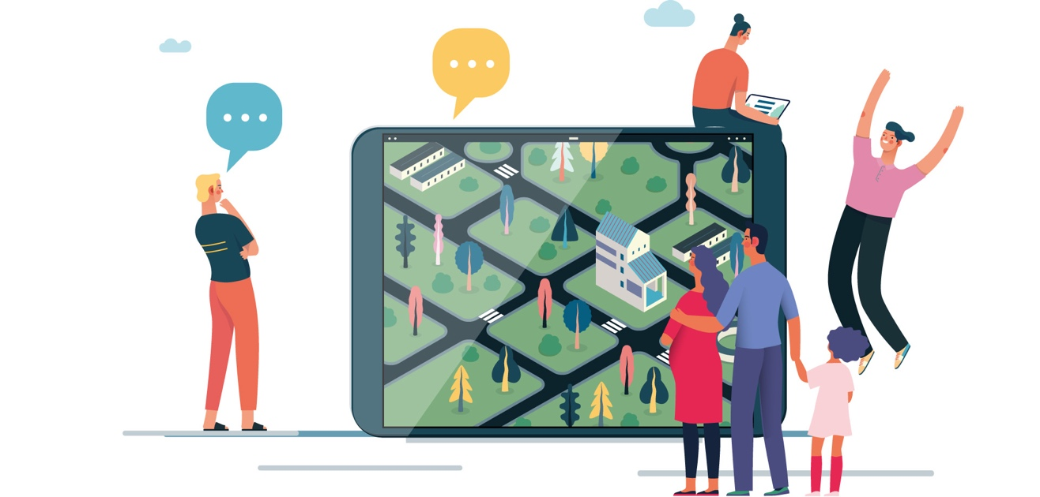
Les difficultés rencontrées par les zones rurales et les perspectives qui leur sont offertes, dont plusieurs sont susceptibles de se poursuivre à l’avenir, constituent le fondement de l’exercice entrepris pour définir la vision. Les citoyens et les organisations des zones rurales ont été mis grandement à contribution lors de la conception de cette vision décrivant à quoi les zones rurales veulent ressembler en 2040. En outre, un exercice de prospective a été spécialement réalisé. Il portait sur les grandes tendances à l’origine des transformations jusqu’en 2040 et a permis de cerner les principaux facteurs de changement sous-jacents, qui devraient façonner l’avenir des zones rurales (voir graphique 1). La démographie et la gouvernance ont été mises en évidence comme étant les facteurs les plus influents et les plus incertains et ont constitué les axes sur lesquels quatre scénarios ont été élaborés. Chacun de ces scénarios illustre un avenir possible pour les zones rurales en 2040, selon qu’elles attirent ou non de nouveaux habitants, et selon la qualité de la gouvernance multiniveaux. Les scénarios tiennent également compte des interdépendances entre les zones rurales et urbaines.
Sur la base des facteurs cernés, des scénarios et des nombreuses activités de consultation, quatre domaines d’action complémentaires ont émergé, incarnant une vision à long terme de, par et pour des zones rurales plus fortes, connectées, résilientes et prospères à l’horizon 2040.

Graphique 1: principaux facteurs déterminant l’avenir des zones rurales à l’horizon 2040 et les quatre domaines d’action complémentaires
Connectées
- Connectivité numérique
- Liaisons de transport et
nouvelles mobilités
Plus fortes
- Des communautés autonomes
- Accès aux services
- Innovation sociale
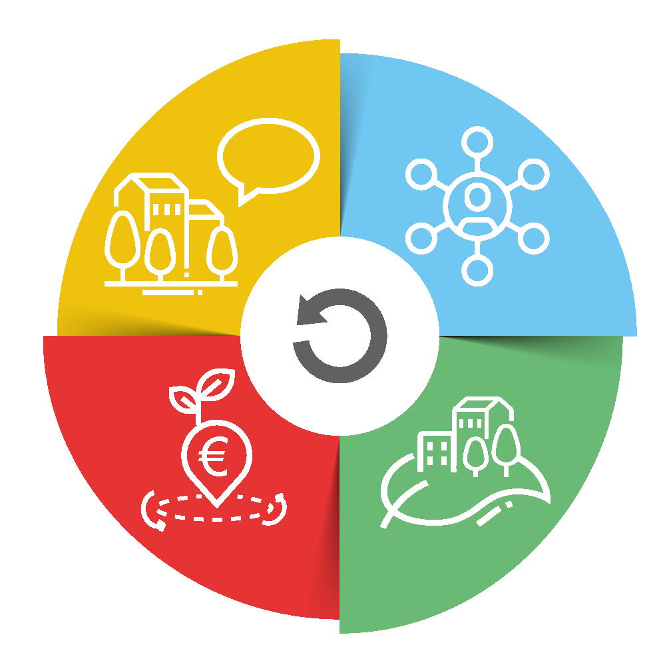

Prospères
- Diversification des
activités économiques
- Production alimentaire durable
Résilientes
- Résilience au changement climatique
- Résilience environnementale
- Résilience sociale

Source: Commission européenne

Des zones rurales plus fortes
«L’innovation dans les zones rurales n’est pas menée par les grandes entreprises,
mais par les communautés.»
«Des “habitants ruraux” aux communautés rurales.
Tout le monde est invité, tout le monde participe.»
(Activités de consultation en vue de définir la vision à long terme)
(Activités de consultation en vue de définir la vision à long terme)

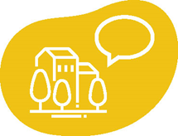
Les zones rurales devraient être le lieu de vie de communautés locales autonomes et dynamiques. Il est essentiel de permettre à tous les citoyens de participer activement aux processus d’élaboration des politiques et de prise de décision, en mobilisant un large éventail de parties intéressées et de réseaux ainsi que tous les niveaux de gouvernance, en vue d’élaborer des solutions stratégiques et des investissements sur mesure, adaptés au lieu et intégrés. De nouvelles possibilités de participation active du public, telles que les consultations des circonscriptions rurales ou le vote en ligne, peuvent rendre les zones rurales, en particulier celles qui sont éloignées et en voie de dépeuplement, plus attrayantes en faisant participer les citoyens aux décisions concernant leur propre avenir et la manière de tirer le meilleur parti des atouts culturels et économiques de leur région.
Bien que la situation varie d’un État membre à l’autre, la population d’un certain nombre de zones rurales de l’UE a plutôt tendance à diminuer et à vieillir, ce qui peut exercer une pression sur la fourniture de services publics et privés. Il est essentiel de veiller à ce que les zones rurales soient des lieux agréables à vivre et propices au travail. À cette fin, il convient de veiller à ce que tout un chacun ait un accès effectif à des services essentiels d’une qualité suffisante, par exemple dans le secteur de l’eau, de l’assainissement, de la santé, de l’énergie, des transports, de la finance et des communications numériques. Il convient également de mettre au point des solutions innovantes pour la fourniture de services, en exploitant au mieux les possibilités offertes par les outils numériques et en encourageant fortement l’innovation sociale.

Des zones rurales connectées

L’espace rural est toujours en proie à de nombreuses zones blanches sur le plan des infrastructures (routes, transports, égouts et approvisionnement en eau).»
«Le haut débit doit constituer un service essentiel. C’est un moyen de parvenir à une fin, et non une fin en soi.»
(Activités de consultation en vue de définir la vision à long terme)

(Activités de consultation en vue de définir la vision à long terme)

La poursuite du développement des zones rurales dépend de leur bonne connexion entre elles et avec les zones périurbaines et urbaines. Une telle connexion facilite l’accès aux zones rurales et améliore l’accès à un plus large éventail de services pour les communautés locales.
Sur le plan des transports, il s’agit de maintenir ou d’améliorer l'accès aux services de transport public et aux infrastructures telles que les chemins de fer, les voies navigables et les routes, les stations de recharge et de ravitaillement qui soutiennent les solutions de mobilité électrique, les pistes cyclables, les liaisons multimodales, y compris avec des moyens de transport actif, ainsi que les liaisons maritimes à courte distance et les liaisons aériennes, qui sont souvent les seuls moyens de relier les îles et certaines régions périphériques. Le potentiel pour les zones rurales d’agir en tant que pôles pour le développement, l’essai et le déploiement de solutions de mobilité durables et novatrices devrait également être examiné plus en détail.
L’infrastructure numérique représente un élément essentiel pour permettre aux zones rurales de contribuer à la transition numérique et d’en tirer le meilleur parti. Le développement des capacités numériques dans les zones rurales permettra d’améliorer leur attractivité. Les technologies numériques offriront des services tels que des systèmes de transport intelligents multimodaux, une aide d’urgence rapide en cas d’accident, des solutions plus ciblées en matière de gestion des déchets, des solutions intelligentes en matière d’énergie et d’éclairage, une optimisation des ressources, etc.

Des zones rurales résilientes qui favorisent le bien-être

«La vision doit promouvoir la résilience durable et le développement inclusif, et améliorer le bien-être des habitants.»
(Activités de consultation en vue de définir la vision à long terme)

Les zones rurales peuvent et devraient jouer un rôle central dans le pacte vert pour l’Europe. La préservation des ressources naturelles, la restauration des paysages, y compris des paysages culturels, l’écologisation des activités agricoles et le raccourcissement des circuits d’approvisionnement permettront de renforcer la résilience des zones rurales au changement climatique, aux risques naturels et aux crises économiques. En tant que fournisseurs de services de protection des écosystèmes et de solutions pour atteindre la neutralité carbone, les zones rurales ont un rôle de plus en plus important à jouer dans l’atténuation du changement climatique et dans la bioéconomie et l’économie circulaire durables. Les zones rurales devraient s’appuyer sur des activités économiques durables dans les domaines de l’agriculture, de la sylviculture et de l’agroalimentaire, ainsi que sur un éventail diversifié d’activités économiques plus écologiques qui promeut le stockage du carbone dans les sols agricoles et la production locale et communautaire de haute qualité.
Dans l’intérêt des zones rurales, différentes activités durables devraient pouvoir coexister. Les activités agricoles familiales devraient être menées en harmonie avec d’autres activités économiques, dans le respect et la préservation de l’autonomie des secteurs économiques grâce à un aménagement du territoire et à un zonage appropriés. De même, la production agricole devrait tenir compte de son incidence sur les eaux et les écosystèmes marins.
Les transitions verte et numérique devraient être équitables et tenir compte des besoins de tous les membres des communautés rurales, y compris ceux des groupes défavorisés, afin de renforcer la résilience sociale des zones rurales.
Pour rendre les zones rurales plus résilientes sur le plan social, il faut exploiter toute l’étendue des talents et de la diversité de nos sociétés. Tous les citoyens devraient pouvoir accéder à la reconversion professionnelle et au renforcement des compétences, et se voir ainsi ouvrir la voie vers des emplois et des perspectives de bonne qualité. De même, tous devraient être représentés de manière égale dans la prise de décision aux niveaux national, régional et local. Il convient de prendre des mesures contre la violence et les stéréotypes de genre. Une attention particulière devrait également être accordée aux jeunes ainsi qu’aux personnes âgées, aux personnes handicapées, aux enfants, aux personnes lesbiennes, gays, bisexuelles, transgenres, intersexuées et queer (LGBTIQ+), aux personnes issues de l’immigration et aux communautés roms qui n’ont parfois pas accès aux services de base, tels que des services sociaux et éducatifs et des soins de santé adéquats.

Des zones rurales prospères
«Poursuivre l’engagement à soutenir la diversification des activités et des fonctions des zones rurales, en exploitant les forces, les connaissances et les possibilités locales et en soutenant davantage les projets à petite et microéchelle, notamment ceux qui sont promus par les jeunes et les chômeurs, afin d’éviter leur départ vers les villes.»
(Activités de consultation en vue de définir la vision à long terme)
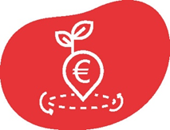

Les zones rurales peuvent gagner en prospérité grâce à une diversification des activités économiques vers de nouveaux secteurs ayant des effets positifs sur l’emploi et grâce à une amélioration de la valeur ajoutée des activités agricoles et agroalimentaires.
La diversification des activités économiques devrait se fonder sur des stratégies économiques locales durables comprenant des mesures qui rendent leur environnement attrayant pour les entreprises. Elle nécessite également de donner accès à l’éducation et à la formation numériques et hybrides afin que les communautés puissent acquérir de nouvelles compétences et soutenir l’esprit d’entreprise. L’amélioration de la coopération entre petites entreprises peut représenter une alternative à la consolidation, qui conduit souvent à un transfert de pouvoir et de bénéfices en dehors des zones rurales.
Il convient de préserver le rôle économique important joué par l’agriculture, la sylviculture et la pêche. L’établissement de circuits d’approvisionnement courts et le recours à des systèmes d’étiquetage reconnaissant la qualité et la variété des produits alimentaires locaux et traditionnels auront des retombées positives sur les économies locales. Les organisations de producteurs peuvent contribuer à la promotion des produits et de leurs régions en menant des activités telles que des campagnes publicitaires. Cette promotion permet également de satisfaire la demande croissante de produits locaux, liés aux zones rurales spécifiques dont ils sont issus, et contribue à préserver l’autosuffisance et la durabilité de la production alimentaire européenne.

Le pacte rural et le plan d’action rural de l’Union européenne


Un pacte rural et un plan d’action rural de l’UE, comprenant des projets phares concrets et de nouveaux outils, contribueront à la concrétisation des objectifs de la vision (voir point 3.1). Ils favoriseront la revitalisation des zones rurales, atténueront l’incidence des tendances négatives et permettront de suivre les réalisations à l’horizon 2040 et d’en rendre compte.

Le pacte rural: une gouvernance renforcée pour les zones rurales de l’UE
«L’alignement et la complémentarité des politiques internationales, nationales et locales qui ont une incidence sur le développement rural nous permettront de maximiser les effets positifs de nos efforts collectifs.»
(Activités de consultation en vue de définir la vision à long terme)
Un pacte rural sera élaboré avec tous les niveaux de gouvernance et toutes les parties intéressées qui soutiennent les objectifs communs de la vision proposés dans la présente communication (voir ci-dessous). Le pacte établira un cadre commun pour la participation et la coopération d’un large éventail d’acteurs aux niveaux de l’UE, des États membres, des régions et des communautés locales. Il contribuera à accroître les synergies, les complémentarités et la cohérence entre les politiques et les interventions de l’UE, des États membres, des régions et des territoires, afin d’atteindre les objectifs de cette vision à long terme et de répondre aux aspirations communes des communautés rurales. Les interactions en matière de développement rural entre tous les niveaux de gouvernance et toutes les parties intéressées seront encouragées par les réseaux existants, qui seront mobilisés afin de faire participer les acteurs ruraux.
La Commission jouera un rôle de facilitateur afin que le pacte soit un cadre fructueux. Les autorités nationales et les parties intéressées pourront échanger des idées sur les moyens de réaliser les objectifs communs de la vision. Le partage des expériences et des bonnes pratiques en matière d’élaboration de stratégies, de plans d’action et de mesures concrètes contribuera à faire en sorte que toutes les zones rurales soient plus fortes, connectées, résilientes et prospères à l’horizon 2040. Les États membres ainsi que les pouvoirs régionaux et locaux qui n’ont pas encore conçu une stratégie et un plan d’action pour relever les défis auxquels les zones rurales doivent faire face seront invités à le faire. Une attention particulière sera accordée à la gestion des transitions structurelles et à la gouvernance multiniveaux et participative afin de concevoir et de mettre en œuvre les solutions les plus efficaces pour les zones rurales.
Les quatre volets – «plus fortes», «connectées», «résilientes» et «prospères» – résument les aspirations communes des communautés rurales et des parties intéressées pour que les zones rurales de 2040 deviennent:
- des espaces attrayants, mis en place dans le cadre d’un développement territorial harmonieux, qui libère leur potentiel spécifique, en fait des lieux de perspectives et apporte des solutions locales pour aider à lutter contre les effets locaux des défis mondiaux;
- des acteurs engagés dans une gouvernance multiniveaux et adaptée au lieu, qui met au point des stratégies intégrées en utilisant des approches collaboratives et participatives, et bénéficie de combinaisons de politiques sur mesure et d’interdépendances entre les zones urbaines et rurales;
- des fournisseurs de sécurité alimentaire, de perspectives économiques, de biens et de services pour la société au sens large, tels que des matériaux et de l’énergie biosourcés, mais aussi des produits locaux de haute qualité, des énergies renouvelables, en conservant une part équitable de la valeur générée;
- des communautés dynamiques axées sur le bien-être, y compris les moyens de subsistance, l’équité, la prospérité et la qualité de vie, où tous les individus vivent et travaillent bien ensemble, avec une capacité adéquate de soutien mutuel;
- des communautés inclusives de solidarité intergénérationnelle, d’équité et de renouveau, ouvertes aux nouveaux arrivants et favorisant l’égalité des chances pour tous;
- des sources de nature florissantes, mises en valeur par les objectifs du pacte vert pour l’Europe et contribuant à la réalisation de ceux-ci, y compris à la neutralité climatique, ainsi qu’à la gestion durable des ressources naturelles;
- des espaces bénéficiant pleinement de l’innovation numérique et d’un accès égal aux technologies émergentes, d’une culture numérique généralisée et de possibilités d’acquérir des compétences plus avancées;
- des lieux réunissant des personnes entreprenantes, innovantes et compétentes, cocréatrices de progrès technologiques, écologiques et sociaux;
- des lieux vivants dotés de services publics et privés efficaces, accessibles et abordables, y compris de services transfrontières, offrant des solutions sur mesure (tels que les transports, l’éducation, la formation, la santé et les soins, y compris les soins de longue durée, la vie sociale et le commerce de détail);
- des lieux de diversité, tirant le meilleur parti de leurs atouts, talents et potentiels uniques.
Au-delà de la diversité des zones rurales, qui constitue un atout pour une adaptation réussie, ces aspirations mettent en évidence un terrain d’entente et une éventuelle valeur ajoutée de l’UE et sont par conséquent proposées comme objectifs communs en vue de l’adoption d’une vision à long terme pour les zones rurales de l’UE.

Plan d’action rural de l’Union européenne
Témoignant de l’engagement renouvelé de la Commission envers les communautés rurales et le développement des zones rurales, la présente communication propose un plan d’action rural articulé autour d’initiatives phares. Plusieurs politiques de l’UE apportent déjà un soutien pour relever les défis et saisir les possibilités en milieu rural et contribuent au développement équilibré, équitable, écologique et innovant des zones rurales.
La politique agricole commune (PAC) réformée, et en particulier le Fonds européen agricole pour le développement rural (Feader), représente l’une des principales sources de financement de l’UE pour les zones rurales, car elle favorise un secteur agricole intelligent, résilient et diversifié, soutient la protection de l’environnement et l’action pour le climat et renforce le tissu socio-économique des zones rurales.
La politique de cohésion est l’autre grande source d’aide aux zones rurales. Elle promeut et soutient le développement harmonieux de l’ensemble des États membres, des régions et des territoires. Pour réaliser ces objectifs, le Fonds européen de développement régional (FEDER), le Fonds de cohésion (FC) et le Fonds social européen plus (FSE+) mobilisent d’importants investissements en faveur des habitants et des infrastructures en milieu rural. La politique de cohésion permet également de concevoir des stratégies adaptées aux besoins de chaque territoire au titre des nouveaux objectifs stratégiques pour la période 2021-2027: une «Europe plus proche des citoyens» et une «Europe plus sociale et inclusive». Elle offre un cadre souple et adaptable aux États membres et aux régions afin de soutenir le développement territorial intégré au moyen d’une gouvernance multiniveaux. Elle offre également la possibilité de soutenir les solutions territoriales élaborées dans et par les zones rurales.
Par conséquent, les États membres devraient saisir les possibilités offertes par les plans stratégiques de la PAC et les programmes de la politique de cohésion pour la période 2021-2027 afin d’encourager un développement rural durable et intégré. En outre, ils devraient utiliser le potentiel très important de la facilité pour la reprise et la résilience, d’InvestEU et d’autres programmes de l’UE, ainsi que de la Banque européenne d’investissement, afin de combler les déficits d’investissement existants dans les zones rurales. Le financement doit être mobilisé de manière cohérente, en complémentarité avec les interventions nationales et régionales des États membres, qui restent essentielles pour apporter un soutien global aux zones rurales.
Au-delà de ces possibilités de financement essentielles, le plan d’action rural de l’UE qui sous-tend cette vision s’articulera autour d’initiatives et de projets concrets, fondés sur les quatre volets d’action et réunissant différents domaines d’action de l’UE pour faire de cette vision une réalité. En vue de concrétiser cette vision, un certain nombre d’initiatives ont été regroupées autour de programmes phares dans une action menée conjointement en vue de réaliser les objectifs communs de la vision. Ces programmes regroupent généralement un certain nombre d’actions qui fonctionnent ensemble. Il s’agit de projets réalisables, renforcés par des actions d’accompagnement décrites en détail à l’annexe.

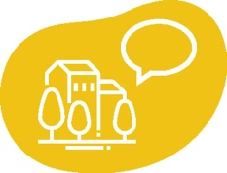
Initiatives phares soutenant des zones rurales plus fortes
«Il faut reconnaître l’importance vitale des territoires ruraux pour l’ensemble de la société, améliorer leur image et leur perception auprès des populations urbaines et des décideurs, et déconstruire les stéréotypes.»
(Activités de consultation en vue de définir la vision à long terme)
Les communautés locales sont les mieux placées pour évaluer les forces relatives de leurs territoires et les exploiter. Au cours des 30 dernières années, les communautés ont été habilitées à mettre au point des stratégies locales grâce à un financement de la PAC dans le cadre de l’initiative Leader (liaisons entre actions de développement de l’économie rurale). Une autre caractéristique bien établie de la politique de cohésion est le recours au «développement local participatif», en particulier dans les zones périurbaines et côtières ainsi que dans les îles. En s’appuyant sur les stratégies de développement local existantes et futures, le renforcement de la coopération devrait permettre de fournir davantage de conseils aux collectivités locales, notamment en matière d’accès aux financements et de conception de ces stratégies. La stratégie «Villages intelligents» continuera également à être promue dans ce contexte.
Afin de favoriser le dynamisme des zones rurales, les initiatives suivantes sont proposées:
- Plateforme de revitalisation rurale
La Commission mettra en place une plateforme unique d’information sur les projets existants et les possibilités de financement pour permettre aux communautés rurales, aux porteurs de projets ruraux et aux autorités locales de collaborer. Cette plateforme offrira aux citoyens et aux communautés rurales la possibilité de mettre en avant la manière dont ils ont su tirer parti des spécificités de leur territoire pour ouvrir de nouvelles perspectives économiques ou fournir des services à leur population. Les porteurs de projets ou les autorités rurales pourront ainsi adapter ces stratégies à leur propre réalité.
La plateforme soutiendra principalement les zones rurales touchées par la diminution et le vieillissement de la population ainsi que par le manque de perspectives économiques. Ces zones rurales pourront accéder aux informations et aux bonnes pratiques sur les outils et les stratégies.
- Activités de recherche et d’innovation en faveur des communautés rurales
Des écosystèmes d’innovation solides, réunissant des acteurs publics et privés, constituent une occasion unique de faire en sorte que les communautés rurales soient à nouveau florissantes, que les zones rurales deviennent des lieux attractifs où les innovateurs peuvent travailler et vivre, et que l’Europe mobilise la richesse des poches d’innovation, des talents et des esprits créatifs situés en dehors des principaux pôles de connaissance. Les actions relevant de ce programme phare promouvront le renforcement de ces écosystèmes. Les activités de recherche et d’innovation axées sur le milieu rural au titre d’Horizon Europe soutiendront le développement d’innovations par et pour les communautés rurales, la formation, ainsi que l’échange de connaissances entre les acteurs de l’innovation rurale, grâce à un forum annuel de villages de jeunes pousses (Startup Villages) afin d’accélérer la diffusion et l’adoption des innovations.
Ces initiatives phares seront complétées par des actions d’accompagnement. La Commission évaluera comment encourager au mieux l’aménagement du territoire et le zonage afin de protéger et de promouvoir l’agriculture durable et d’autres activités économiques et de renforcer la mise en réseau autour des initiatives Leader et «Villages intelligents». De nouveaux programmes tels qu’Erasmus+ et le corps européen de solidarité permettront également de toucher davantage de personnes dans les zones rurales grâce à des mesures d’inclusion.


Initiatives phares encourageant des zones rurales connectées
«Peu importent les efforts déployés en matière d’éducation, de promotion du tourisme, de développement de nouvelles initiatives économiques, etc.: l’accessibilité reste une clé du succès de toute initiative de développement. L’absence d’une bonne accessibilité et connectivité nuit à toute stratégie de développement mise en œuvre dans les territoires ruraux.»
(Activités de consultation en vue de définir la vision à long terme)

La Commission invite les États membres et les régions à élaborer des stratégies de mobilité rurale durable. Ces stratégies devraient cibler les difficultés spécifiques de mobilité rurale et tenir compte des liens transfrontières et macrorégionaux afin de tirer le meilleur parti des réseaux existants. Elles devraient s’inspirer des lignes directrices européennes sur la planification de la mobilité urbaine durable (PMUD). Les zones urbaines sont également encouragées à adopter des plans de mobilité durable qui tiennent compte des zones périurbaines et rurales environnantes.
La couverture en haut débit, y compris la 5G, est essentielle pour que les entreprises et les personnes puissent travailler à distance et s’adapter aux innovations et aux nouvelles activités économiques. Elle permet également d’acquérir de nouvelles compétences par des moyens novateurs et est une condition préalable à la fourniture de services en ligne accessibles, tels que la santé en ligne, le commerce de détail, la banque en ligne, les renseignements sur les transports et l’accès aux administrations publiques. Une connectivité terrestre combinée à une connectivité spatiale, garantissant un haut débit partout pour des services résilients et rentables, contribuera à la réalisation de cet objectif. Le développement d’une culture numérique généralisée est également crucial pour garantir l’accessibilité. Enfin, les données devraient être utilisées au profit des zones rurales. Elles peuvent favoriser une fourniture de services améliorée et efficace, la participation des citoyens et l’innovation dans des secteurs tels que la mobilité, l’énergie, l’approvisionnement alimentaire et la santé.

Afin d’encourager la connectivité rurale, les initiatives suivantes sont proposées:
- Bonnes pratiques de mobilité multimodale durable pour les zones rurales
Il est impératif d’améliorer les liaisons de transport existantes. À cette fin, il convient d’optimiser les solutions et les liaisons de mobilité multimodale durable, par le recours à la numérisation. En s’appuyant sur son expérience des réseaux de mobilité urbaine, la Commission aidera les municipalités rurales à discuter et à trouver des solutions de mobilité. En présentant des initiatives menées au niveau local, les autorités locales seront en mesure de discuter des questions de mobilité rurale et d’adapter ces initiatives à la mobilité sur leur territoire, en améliorant la durabilité des transports et l’accessibilité des zones rurales.
- «Rural Digital Futures»
Les zones et les communautés rurales doivent être au cœur de la numérisation. La stratégie «Rural Digital Futures» propose un ensemble intégré d’actions visant à dynamiser la transformation numérique durable des zones rurales et à les rendre plus attrayantes pour les personnes et les entreprises afin qu’elles y restent ou y reviennent. Cette stratégie portera sur:
- la connectivité numérique: combler les écarts entre les zones rurales et urbaines et permettre un accès universel et abordable à la connectivité en haut débit. Cet objectif sera atteint grâce à la mobilisation d’investissements du secteur privé.
- la technologie numérique: l’innovation numérique et les nouvelles technologies telles que l’intelligence artificielle, la robotique, les solutions de l’internet des objets et les pôles d’innovation numérique contribuant au développement des zones rurales.
- les personnes: renforcer les compétences nécessaires à la transformation numérique des zones rurales, y compris l’accès et la participation à un écosystème d’éducation numérique hautement performant, conformément aux objectifs stratégiques du plan d’action en matière d’éducation numérique 2021-2027, et promouvoir les compétences numériques et l’esprit d’entreprise, afin que chacun puisse bénéficier de la transition numérique.
- Mesurer les progrès accomplis dans la réduction de la fracture numérique entre les zones urbaines et rurales en réorganisant les indicateurs existants, notamment ceux de l’indice relatif à l’économie et à la société numériques, en un indice numérique rural.
D’ici à 2030, l'objectif de l’UE est de faire en sorte que la vie démocratique et les services publics soient pleinement accessibles à tous en ligne. Dans le droit fil de la communication intitulée «Une boussole numérique pour 2030», les citoyens et les entreprises de l’UE devraient avoir accès à l’intégralité de la fourniture en ligne de services publics essentiels. Tous les citoyens européens devraient avoir accès à leurs dossiers médicaux électroniques et 80 % d’entre eux devraient utiliser une solution d’identification numérique d’ici à 2030.
Les fonds européens provenant du Feader, du FEDER, du FSE+ et du mécanisme pour l’interconnexion en Europe (MIE), de la facilité pour la reprise et la résilience, ainsi que les fonds nationaux et privés, devraient servir ensemble à investir dans les infrastructures, les technologies et les personnes. Ces investissements contribueront à concrétiser l’objectif d’une couverture à haut débit totale dans les zones rurales d’ici à 2025. Il convient de noter qu’un budget minimal de 20 % de la facilité pour la reprise et la résilience devrait soutenir la transition numérique. Comme mentionné dans la communication sur la décennie numérique, tous les ménages devraient être couverts par un réseau en gigabit et toutes les zones habitées devraient être couvertes par la 5G d’ici à 2030.
Parallèlement à ces actions phares, la Commission apportera également son soutien aux bureaux de compétences en matière de haut débit afin de faciliter le déploiement du haut débit. Les financements au titre de la PAC, de la politique de cohésion, d’Horizon 2020 et d’Horizon Europe permettront de poursuivre la numérisation, notamment du secteur agricole. En ce qui concerne les transports, les liaisons entre zones urbaines et rurales seront abordées dans le nouveau cadre de mobilité urbaine de l’UE et les besoins des zones rurales seront pris en considération dans le cadre de la «stratégie Drone 2.0».


Initiatives phares soutenant des zones rurales résilientes
«Le concept de durabilité doit être intégré dans tous les aspects du développement des zones rurales.» «Pour les agriculteurs, les méthodes de production respectueuses du climat créent de nouveaux créneaux et de nouvelles perspectives pour l’avenir.»
«La COVID-19 a révélé les différentes faiblesses et possibilités des différents territoires. En ce qui concerne les zones rurales en particulier, si les risques de propagation de la maladie semblent plus faibles que dans les zones densément urbanisées, la population pâtit toutefois du manque d’établissements et de services de santé de proximité, alors qu'elle est globalement plus âgée et donc plus vulnérable.»
(Activités de consultation en vue de définir la vision à long terme)
Les actions relevant de cette thématique contribueront à accroître la résilience environnementale, climatique et sociale des zones rurales et cibleront les entreprises et les autorités, étant donné qu’elles risquent de supporter une part disproportionnée des coûts de la transition. Elles devraient garantir l’inclusion des citoyens de l’UE qui risquent d’être privés de leurs droits, la promotion de l’égalité des sexes, l’égalité et l’inclusion des personnes issues de minorités ethniques ou raciales vivant dans les zones rurales ou des travailleurs saisonniers, et accorder la même priorité à la promotion économique et sociale.
Afin de contribuer au renforcement de la résilience des zones rurales, les initiatives suivantes sont proposées:
- Soutien en faveur des municipalités rurales dans la transition énergétique et la lutte contre le changement climatique
La convention des maires pour le climat et l’énergie est le plus grand réseau de municipalités au monde. Un groupe de travail rural sera mis en place afin de permettre aux signataires ruraux d’échanger les bonnes pratiques, d’accéder aux financements et de mieux faire connaître la contribution qu’ils apportent à la lutte contre le changement climatique. Les fonds européens peuvent financer la rénovation de bâtiments dans les zones rurales, soutenir la reprise de l’UE après la pandémie de COVID-19 en fournissant des emplois et contribuer aux objectifs du pacte vert pour l’Europe en augmentant l’efficacité énergétique, la production locale d’énergie renouvelable et en réduisant la pauvreté énergétique dans l’UE. Les zones rurales seront également pleinement représentées dans le nouveau Bauhaus européen, qui relie le pacte vert pour l’Europe à nos espaces de vie, en adaptant les bâtiments et les espaces publics.
- Action pour le climat dans les tourbières par le stockage du carbone dans les sols agricoles
La restauration, la remise en eau et la conservation des zones humides et des tourbières présentent un grand potentiel en ce qui concerne les effets bénéfiques pour le climat, car elles permettent de réduire immédiatement les émissions de manière significative dans une zone relativement petite, tout en offrant plusieurs avantages connexes liés à la gestion de l’eau et à la biodiversité.
Cette transition serait plus efficace si une approche territoriale était adoptée, en particulier dans les zones rurales abritant de vastes tourbières. Ces régions pourraient bénéficier d’un soutien au titre du Fonds pour une transition juste. Les initiatives de stockage du carbone dans les sols agricoles pourraient constituer une source supplémentaire de revenus pour leurs agriculteurs et forestiers, en les récompensant pour la séquestration du carbone. Comme le prévoit la stratégie «De la ferme à la table», une nouvelle initiative de l’UE en faveur du stockage du carbone dans les sols agricoles promouvra ce nouveau modèle économique. La PAC, la politique de cohésion et le programme LIFE peuvent soutenir la mise en place d’initiatives pilotes de stockage du carbone dans les sols agricoles dans leurs régions. Il sera particulièrement important d’apporter des conseils judicieux aux agriculteurs et aux forestiers.
- Proposition de mission de l’Union européenne concernant la santé des sols et l’alimentation
La mission proposée dans le domaine intitulé «Santé des sols et alimentation», au titre du programme Horizon Europe, vise à mettre en œuvre un programme de recherche et d’innovation ambitieux. La mission contribuerait à relever les défis liés aux sols dans les zones rurales, mais aussi en milieu urbain, en établissant des liens entre les pratiques rurales et urbaines. La mission mettrait également en œuvre des activités de mobilisation des citoyens et cherchera à améliorer les connaissances sur les sols.
- Résilience sociale et les femmes en zones rurales
Les femmes bénéficieront également d'un soutien pour favoriser l’esprit d’entreprise, la participation à la prise de décision et aux investissements dans les services permettant de concilier vie professionnelle et vie privée, tels que l’éducation et les soins de la petite enfance, ainsi que les services destinés aux personnes âgées. Des possibilités seront également prévues en vue d’accroître l’intégration des femmes sur le marché du travail.
Comme annoncé dans la stratégie en faveur de l’égalité entre les hommes et les femmes 2020-2025, la Commission continuera de soutenir les travaux des États membres visant à améliorer la disponibilité, l’accessibilité et le caractère abordable des services d’éducation et de soins de qualité pour les enfants et les autres personnes en situation de dépendance dans les zones rurales, grâce aux investissements du Fonds social européen Plus, du Fonds européen de développement régional, du programme InvestEU et du Fonds européen agricole pour le développement rural. Une attention particulière sera également accordée aux personnes en situation de vulnérabilité.
Ces quatre projets phares seront complétés par d’autres actions en faveur de la résilience démographique et sociale. Celles-ci comprennent, entre autres, des actions soutenant l’analyse des facteurs du déclin démographique dans les zones rurales qui en souffrent en Europe et des mesures d’inclusion et d’intégration des personnes issues de l’immigration et d’autres minorités.

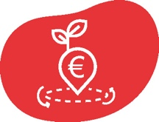

Initiatives phares favorisant des zones prospères
«Pour garantir l’avenir des zones rurales, il est essentiel de diversifier l’économie, d’encourager l’innovation au sein des entreprises rurales, notamment des microentreprises, et, enfin, d’accroître la compétitivité du tissu entrepreneurial dans ces zones.»
(Activités de consultation en vue de définir la vision à long terme)

Les actions menées dans ce domaine devraient contribuer à la diversification économique des zones rurales autour de la transformation verte et numérique de la société et conduire au renforcement des chaînes de valeur dans l’industrie manufacturière et dans les industries culturelles et créatives. Les actions pertinentes devraient être bien articulées avec les stratégies régionales de spécialisation intelligente et devraient garantir que les régions rurales restent attrayantes pour les investissements de l’industrie et d’autres activités économiques.
Il convient également de soutenir la diversification des zones rurales au-delà du secteur de l’alimentation et de l’agriculture. Les synergies entre le tourisme, la commercialisation et la transformation agricoles, y compris la promotion des indications géographiques, contribueront au développement des zones rurales. Ces synergies pourraient inclure la commercialisation des produits portant des indications géographiques qui reflètent une association forte entre un produit et son origine territoriale. Les biens produits dans des sites Natura 2000 bien gérés et démontrant la compatibilité de leur production avec la conservation de la nature peuvent également en bénéficier.
Les régions seront aidées à mettre en place des stratégies qui tirent le meilleur parti de leurs atouts intrinsèques, notamment dans les domaines liés au pacte vert pour l’Europe ainsi que dans les secteurs de l’industrie manufacturière, des services et de la création, tout en préservant l’autosuffisance et la durabilité de la production alimentaire. Par conséquent, le développement et la transition des secteurs de l’industrie et des services dans les zones rurales sont essentiels, de même que les chaînes de valeur liées aux secteurs des matières premières et de l’énergie, mais sans nuire à la production agricole ni empiéter sur l’utilisation durable des terres agricoles. Les secteurs de l’industrie manufacturière, de l’énergie ainsi que de la culture et de la création sont étroitement liés à d’autres secteurs des zones rurales et soutiennent la croissance de la productivité et de l’emploi dans ces secteurs.
Le plan d’action sur le socle européen des droits sociaux fixe un objectif selon lequel 78 % de la population âgée de 20 à 64 ans devra occuper un emploi d’ici à 2030. Pour y parvenir, il faut assurer la participation au marché du travail des personnes qui vivent dans les zones rurales (entre autres). Le plan d’action prévoit en outre que, d’ici à 2030, 60 % de l’ensemble des adultes devraient participer à des activités de formation chaque année. Le financement du FSE+ soutiendra la formation des personnes vivant en milieu rural afin de s’assurer qu’elles disposent des outils nécessaires pour être compétitives sur un marché du travail en mutation. Les initiatives prévues dans le cadre de l’espace européen de l’éducation contribueront à favoriser la qualité et l’ouverture des systèmes nationaux d’éducation et de formation et auront également une incidence sur les zones rurales et éloignées.
Les actions suivantes seront encouragées:
- Esprit d’entreprise et économie sociale dans les zones rurales
La Commission mènera une série d’actions, dont des activités de financement de la recherche et de l’innovation, en accordant une attention particulière aux petites et moyennes entreprises déjà installées en milieu rural ou qui prévoient de s’y établir. Les entrepreneurs et les petites entreprises pourront ainsi s’installer dans les zones rurales et contribuer à l’adaptation de ces dernières à l’évolution de l’environnement économique. Ils y trouveront des possibilités de pratiques commerciales innovantes, de coopération et de regroupement ainsi que de développement de nouveaux secteurs de l’économie. Cet objectif sera en partie atteint grâce au financement d’Horizon Europe ainsi que du programme en faveur du marché unique de la Commission, qui répondra spécifiquement aux besoins des petites et moyennes entreprises rurales.
Les organisations de l’économie sociale recèlent un potentiel important pour accroître l’attractivité résidentielle et renforcer l’autonomie des citoyens et des communautés. Le plan d’action européen pour l’économie sociale et la plateforme européenne de collaboration des clusters permettront de relever les défis et de saisir les possibilités offertes en promouvant l’économie sociale et les innovations au sein des entreprises sociales et en contribuant à la mise en commun des ressources des entreprises dans les zones rurales, ainsi qu’en soutenant les acteurs de l’économie sociale en matière d’innovation, de création d’emplois de qualité et d’inclusion sociale. La coopération entre entreprises rurales sera également renforcée par le réseau Entreprise Europe, le plus grand réseau européen de petites et moyennes entreprises, ainsi que par les appels à la coopération interrégionale lancés par les missions européennes en faveur de l’économie sociale. Une attention particulière sera accordée aux circuits d’approvisionnement courts dans le secteur de la production agroalimentaire, qui relient directement les producteurs aux consommateurs.
Ce projet phare sera complété par des actions renforçant, entre autres, les perspectives d’emploi et d’apprentissage pour les jeunes, et le développement durable de la bioéconomie.

Mise en œuvre du plan d’action rural de l’Union européenne
La Commission soutiendra et suivra la mise en œuvre du plan d’action rural de l’UE et l’actualisera régulièrement afin de garantir sa pertinence et de tenir compte des nouvelles actions de l’UE. Elle dialoguera régulièrement avec les États membres, les parties intéressées, les organismes et les institutions afin d’offrir une plateforme d’échanges sur les questions rurales. Il est prévu que les réseaux ruraux actuels de l’UE et des États membres, les réseaux de la politique de cohésion, le réseau «Inform EU» et les futurs réseaux de la PAC jouent un rôle actif dans la mobilisation des parties intéressées, le partage des bonnes pratiques et l’avancement des actions dans un large éventail de thèmes et d’actions proposés.

Test rural («rural proofing»)
Compte tenu de la nature multidimensionnelle du développement rural et du fait que les traités visent à garantir la cohésion économique, sociale et territoriale, il est nécessaire de réexaminer les politiques de l’UE dans une optique rurale, en tenant compte de leurs incidences et implications potentielles sur les emplois et la croissance en milieu rural ainsi que sur les perspectives de développement, le bien-être social et l’égalité des chances pour tous, et la qualité environnementale des zones rurales.
Dans le cadre du programme pour une meilleure réglementation, un mécanisme de test rural sera mis en place, notamment afin d’évaluer les effets anticipés des principales initiatives législatives de l’UE sur les zones rurales. Il aura pour objectif de garantir la cohérence, l’homogénéité et la complémentarité des politiques au profit des zones et communautés rurales. Ce test permettra d’accroître l’incidence de ces initiatives sur le terrain. La mise en place d’un tel mécanisme a été recommandée dans la déclaration de Cork 2.0 «Pour une vie meilleure en milieu rural», confirmée par la communication de la Commission de 2017 sur l’avenir de l’alimentation et de l’agriculture ainsi que par la communication récemment adoptée «Améliorer la réglementation», et soulignée par les autorités locales et régionales et les acteurs ruraux lors des activités de consultation. Il s’appuiera, entre autres, sur des analyses d’impact territorial et un meilleur suivi de la situation des zones rurales. La manière dont les zones rurales sont intégrées dans les politiques de l’UE fera l’objet d’un suivi, notamment au moyen de rapports réguliers sur la mise en œuvre des politiques concernées.
La Commission invite également les États membres à envisager de mettre en œuvre le principe du test rural aux niveaux national, régional et local.

Observatoire rural de l’Union européenne
Des données plus nombreuses et de meilleure qualité sont essentielles pour comprendre la dimension rurale des conditions économiques, sociales et démographiques et pour agir en conséquence. Un observatoire rural sera institué au sein de la Commission afin d’améliorer encore la collecte et l’analyse des données sur les zones rurales. Cet observatoire fournira également des éléments permettant d’étayer l’élaboration des politiques en matière de développement rural, tout en soutenant la mise en œuvre globale du plan d’action rural. Il sera chargé des tâches suivantes:
- centraliser et analyser les données, en assurant le lien entre les sources de données grâce à un portail de données rurales, des données ventilées par sexe seront utilisées lorsqu’elles sont disponibles;
- informer sur les initiatives pertinentes menées à l’échelle de l’UE en faveur des zones rurales;
- analyser les résultats du plan d’action rural de l’UE.
Le champ d’action de l’observatoire sera rural, mais l’observatoire contribuera naturellement à l’analyse de territoires divers (zones transfrontalières, régions ultrapériphériques, montagnes, îles, zones peu peuplées, etc.) afin de rendre compte des multiples dimensions des zones rurales et de leurs liens avec d’autres territoires. À cet égard, il travaillera en synergie avec Eurostat, le Centre commun de recherche, le Centre de connaissances sur les politiques territoriales et l’observatoire en réseau de l’aménagement du territoire européen (ORATE). Les activités de recherche et d’innovation axées sur le monde rural financées dans le cadre d’Horizon Europe soutiendront également l’observatoire rural en lui apportant des éléments probants.
Dans ce contexte, la Commission établira une approche commune pour l’utilisation des systèmes d’information géospatiale. Cette approche permettra d’augmenter la publication de statistiques géoréférencées et d’inclure des informations géospatiales dans la production statistique. En conséquence, la Commission sera en mesure de produire des statistiques plus détaillées aux niveaux régional, local et transfrontière dans des domaines tels que la démographie, la santé, l’éducation, le tourisme et l’agriculture.

Boîte à outils sur les possibilités de financement de l’UE en faveur des zones rurales
Pour réaliser les objectifs de la vision, le soutien stratégique existant de l’UE doit être amélioré et renforcé. Une première étape consistera à améliorer les synergies et les complémentarités entre les fonds qui contribuent au développement rural.
La Commission élaborera une boîte à outils sur l’accès aux possibilités de financement de l’UE et leur combinaison optimale en faveur des zones rurales. Elle aura pour but de servir de guide aux différentes possibilités de financement, en centralisant les informations dans un seul document qui sera accessible aux autorités locales, aux parties intéressées, aux porteurs de projets et aux autorités de gestion. La boîte à outils soutiendra les stratégies intégrées de développement territorial et local, en fournissant des solutions et des exemples inspirants aux zones rurales en vue de susciter leur revitalisation par la pleine exploitation des nouvelles possibilités offertes par le nouveau budget 2021-2027.


Prochaines étapes
La présente communication, qui contribue également au travail de la conférence sur l’avenir de l’Europe, n’est que la première étape d’un processus qui, par l’intermédiaire du pacte rural et du plan d’action rural de l’Union européenne, devrait permettre de concrétiser les objectifs de la vision à long terme pour les zones rurales de l’UE en 2040. La réalisation des objectifs de la vision et l’adaptation à l’évolution des réalités économiques et sociales ne sont possibles qu’en coopération avec les citoyens vivant dans les zones rurales, les administrations nationales et régionales, les autorités locales et tous les acteurs du monde rural.
D’ici à la fin de 2021, la Commission, en collaboration avec les parties prenantes, mettra en place le pacte rural, en liaison avec le Comité des régions, afin d’examiner la voie à suivre pour réaliser les objectifs de la vision. Ce processus permettra de débattre des questions rurales lors d’événements spécifiques, y compris au sein des réseaux relevant de la PAC et d’autres réseaux existants relevant des Fonds de la politique de cohésion. La Commission mobilisera davantage le Parlement rural européen, qui peut servir de forum d’échange sur la mise en œuvre de la vision.
D’ici à la mi-2023, la Commission fera le point sur les actions réalisées et programmées dans les programmes de soutien en faveur des zones rurales financés par l’UE et les États membres au cours de la période de programmation 2021-2027 pour les fonds de la PAC et les Fonds de la politique de cohésion et mettra en évidence les lacunes le cas échéant. Un ensemble de réflexions sur les orientations possibles pour renforcer l’action de soutien et le financement en faveur des zones rurales, ainsi que sur les moyens d’aller de l’avant, sera inclus dans un rapport qui sera publié d’ici au premier trimestre de 2024, sur la base de la mise en œuvre du plan d’action rural de l’UE. Les discussions autour du rapport alimenteront la réflexion sur l’élaboration des propositions pour la période de programmation 2028-2034.


Selon la modélisation au niveau des unités administratives locales (UAL) de 2018 réalisée à partir des données démographiques du JRC Eurostat. Atlas de la démographie: https://migration-demography-tools.jrc.ec.europa.eu/atlas-demography/
Webinar – A vision for rural Europe – Harnessing the potential of rural areas to contribute to a sustainable & prosperous Europe (Webinaire – Une vision pour l’Europe rurale – Exploiter le potentiel des zones rurales afin de contribuer à la création d’une Europe durable et prospère).
Voir le rapport de la Commission sur les conséquences de l’évolution démographique [COM(2020) 241 final] et le livre vert sur le vieillissement [COM(2021) 50 final].
Pour de plus amples informations, voir la consultation des parties intéressées – rapport de synthèse [SWD(2021) 167 final] accompagnant la présente communication.
Communication «Le pacte vert pour l’Europe» [COM(2019) 640 final].
Communication «Une stratégie “De la ferme à la table”» [COM(2020) 381 final].
Communication «Stratégie de l’UE en faveur de la biodiversité à l’horizon 2030» [COM(2020) 380 final].
https://ec.europa.eu/info/strategy/priorities-2019-2024/europe-fit-digital-age/europes-digital-decade-digital-targets-2030_fr
https://ec.europa.eu/info/strategy/priorities-2019-2024/economy-works-people/jobs-growth-and-investment/european-pillar-social-rights_fr
https://www.territorialagenda.eu/files/agenda_theme/agenda_data/Territorial%20Agenda%20documents/TerritorialAgenda2030_201201.pdf
Pour de plus amples informations, voir également le document de travail des services de la Commission [SWD(2021) 166 final] accompagnant la présente communication.
Les différents ensembles de données utilisent des définitions différentes du terme «rural». Pour le présent chapitre, la différence la plus notable se situe entre les données sur le degré d’urbanisation (Degurba) (qui se réfèrent aux «villes, aux banlieues et aux zones rurales») et la typologie urbaine-rurale NUTS (qui se réfère aux «zones urbaines, intermédiaires et rurales»). Pour de plus amples informations, veuillez consulter le chapitre sur la méthodologie du document de travail des services de la Commission qui accompagne la présente communication.
Cela signifie que le nombre de décès a dépassé le nombre de naissances.
Sur la base des taux annuels moyens d’évolution entre 2014 et 2019.
Les taux de chômage des jeunes sont plus élevés que les taux de chômage généraux dans toute l’Union, et dans tous les types de zones. Voir le document de travail des services de la Commission [SWD(2021) 166 final, p. 58 et figure 11] et File:Share of people at risk of poverty or social exclusion, analysed by degree of urbanisation, 2019 (%) LCIE20.png - Statistics Explained (europa.eu)
Dans ce contexte, la part de la population totale comprend des personnes de différents groupes d’âge.
Le droit d’accéder à ces services, et en particulier la nécessité de soutenir les personnes dans le besoin, est reconnu par le principe 20 du socle européen des droits sociaux.
Le nombre total de personnes dans un rayon de 120 km.
Il s’agit, entre autres, d’un commerce, d’une école primaire, d’une pharmacie ou d’une banque.
OCDE, Delivering Quality Education and Health Care to All: Preparing Regions for Demographic Change, OECD Rural Studies, Éditions de l’OCDE, Paris, 2021. https://doi.org/10.1787/83025c02-en
Maes J. et al., More green infrastructure is required to maintain ecosystem services under current trends in land-use change in Europe, Landsc Ecol 30:517–534, 2015.
https://ec.europa.eu/info/strategy/priorities-2019-2024/european-green-deal_fr
https://s3platform.jrc.ec.europa.eu/what-is-smart-specialisation-
Ronzon, T. et al., Developments of Economic Growth and Employment in Bioeconomy Sectors across the EU, Sustainability 12, nº 11:4507, 2020. https://doi.org/10.3390/su12114507
https://ec.europa.eu/commission/commissioners/2019-2024/suica/announcements/launch-global-eu-campaign-rural-50-strategy_en
Communication concernant un plan d’action en faveur du développement de la production biologique [COM(2021) 141 final].
Sur la base des approches participatives avec le groupe thématique du REDR, voir le portail du REDR et le document de travail des services de la Commission [SWD(2021) 166 final] accompagnant la présente communication.
La prospective (une discipline consistant à explorer, anticiper et façonner l’avenir) contribue à l’élaboration et à l’utilisation d’une intelligence collective de manière structurée et systématique, afin d’anticiper les évolutions et de mieux se préparer au changement.
Les grandes tendances sont définies comme des forces motrices à long terme qui sont observables aujourd’hui et qui auront très probablement une incidence à l’échelle mondiale. De plus amples informations figurent sur la plateforme sur les grandes tendances (Megatrends Hub) de la Commission.
De plus amples explications figurent dans la section consacrée à l’exercice de prospective du SWD(2021) 166 final.
Plan d’action (Principe 20) - Socle européen des droits sociaux https://ec.europa.eu/info/strategy/priorities-2019-2024/economy-works-people/jobs-growth-and-investment/european-pillar-social-rights/european-pillar-social-rights-20-principles_en
Il s’agit, entre autres, de garantir l’accessibilité des transports publics et des infrastructures, conformément à la convention des Nations unies relative aux droits des personnes handicapées.
Communication de la Commission «Rapport de prospective stratégique 2020 – Tracer la voie vers une Europe plus résiliente» [COM(2020) 493 final].
Voir la communication concernant un plan d’action en faveur du développement de la production biologique [COM(2021) 141 final].
Fritsche U., et al., Future transitions for the Bioeconomy towards Sustainable Development and a Climate-Neutral Economy - Knowledge Synthesis Final Report, Office des publications de l’Union européenne, Luxembourg, 2020. https://op.europa.eu/en/publication-detail/-/publication/54a1e679-f634-11ea-991b-01aa75ed71a1/language-fr
https://ec.europa.eu/info/food-farming-fisheries/key-policies/common-agricultural-policy/cap-glance_fr
https://ec.europa.eu/info/business-economy-euro/recovery-coronavirus/recovery-and-resilience-facility_fr
La liste complète des actions d’accompagnement est annexée à la présente communication.
Il s’agit, entre autres, des difficultés spécifiques liées à la démographie des zones rurales, telles que le vieillissement de la population, qui nécessite de garantir l’accessibilité du parc de véhicules et des infrastructures de transport.
https://www.eltis.org/sites/default/files/sump_guidelines_2019_interactive_document_1.pdf
Il ressort des résultats du projet Smarta 1 qu’un réseau sur le transport rural peut mettre en avant des initiatives menées au niveau local que les autorités locales pourraient reproduire sur leur territoire et servir de cadre à un débat sur les questions de mobilité rurale. Voir https://ruralsharedmobility.eu/wp-content/uploads/2021/01/SMARTA-2nd-Brochure-EN.pdf
Communication «Réinitialiser l’éducation et la formation à l’ère du numérique» [COM (2020) 624 final]
Communication «Une boussole numérique pour 2030: l’Europe balise la décennie numérique» [COM(2021) 118 final].
Y compris au moyen des mesures recommandées par la Commission au titre du soutien actif et efficace à l’emploi (EASE).
https://europa.eu/new-european-bauhaus/index_fr
Communication «Une Union de l’égalité: stratégie en faveur de l’égalité entre les hommes et les femmes 2020-2025» [COM(2020) 152 final].
Communication: stratégie de l'UE sur les droits de l'enfant 2021-2024 [COM (2021) 142 final].
La crise de la COVID-19 a déclenché des changements de comportement en faveur du tourisme durable (https://publications.jrc.ec.europa.eu/repository/handle/JRC121262).
Déclaration de Cork 2.0 «Pour une vie meilleure en milieu rural». https://enrd.ec.europa.eu/sites/default/files/cork-declaration_fr.pdf
Communication «L’avenir de l’alimentation et de l’agriculture» [COM(2017) 713 final].
https://ec.europa.eu/commission/presscorner/detail/en/qanda_21_1902
https://knowledge4policy.ec.europa.eu/territorial_en
https://www.espon.eu/programme/espon/espon-2020-cooperation-programme

